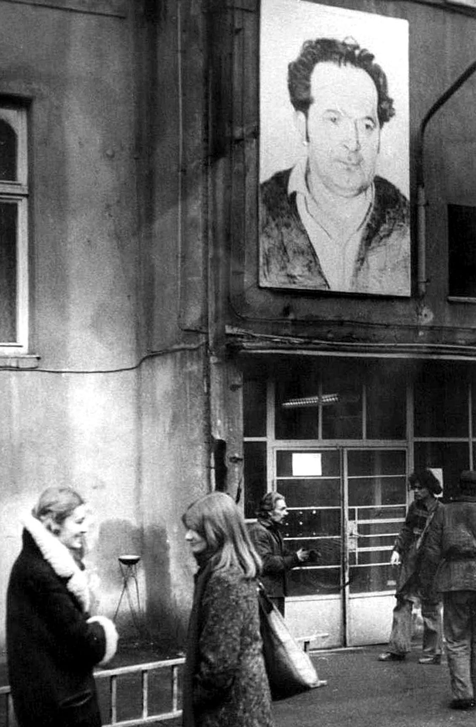

Problematyka przestrzeni
w krakowskim środowisku artystycznym lat 70. XX wieku*
Tomasz Gryglewicz

ztuka polska drugiej połowy XX w. szczególnie łatwo poddaje się podziałowi na dekady – konwencjonalnej metodzie segmentacji
S
osi czasu. Główną, aczkolwiek nie jedyną, przyczyną tego zjawiska jest sprzężenie ewolucji sztuki z przełomami politycznymi. Polityzacja życia epoki powojennej – czasu dominacji ideologii komunistycznej, wszech- obecnej w różnym natężeniu w różnych okresach – rządziła zjawiskami artystycznymi na zasadzie alternujących okresów restrykcji i liberali- zacji. Rok 1970 to również polityczna cezura – wymiana sklerotycznej i ksenofobicznej ekipy Władysława Gomułki na pozornie liberalną, pro- zachodnią grupę Edwarda Gierka, rozegrana na tle krwawo spacyfiko- wanej grudniowej rewolty robotników Wybrzeża.
W latach 70. XX w. następują nowe zjawiska w sztuce, wprowadzane przez młode wówczas (urodzone po 1945 r.) pokolenie artystyczne, dla którego nie tylko lata okupacji, ale również okres terroru stalinowskiego oraz towarzysząca mu poetyka socrealizmu nie były bezpośrednim do- świadczeniem, więc stanowiły raczej zmitologizowaną rzeczywistość.
Artystyczne lata 70. XX w. nie przynoszą wprawdzie nowych nurtów nowoczesnej sztuki, lecz kontynuując wątki zapoczątkowane w poprzed- nich dekadach, rozwijają je i upowszechniają (niektórzy interpretują to zjawisko jako symptom wyczerpania się paradygmatu awangardy oraz pojawienie się estetyki i ideologii postmodernizmu). Popularność zdo- bywa sztuka wychodząca poza tradycyjną przestrzeń obrazową. Rozwija się sztuka akcji: happening, performance i in., oraz sztuka przedmiotu: environment, assemblage, instalacja artystyczna. Święci tryumfy sztuka konceptualna, dominując na scenie artystycznej tej dekady.

il. 1 Grupa ASPUJ, „2 na 3” (od lewej Małgorzata Bundzewicz i Krystyna Sz- taba). Fot. archiwum ASPUJ M. Bundze- wicz, dzięki uprzejmości A. Gebhardt-
-Gądek

* Niniejszy tekst został wygłoszony
�
25 I 2007 na seminarium pt. „Sztuka przestrzeni, przestrzenie sztuki. Kon- cepcje przestrzenne w sztuce polskiej lat 50., 60. i 70.”, które odbyło się w Ga- lerii Stary Browar w Poznaniu w dniach 24–25 I 2007. Materiały z tej sesji nie zo- stały opublikowane.

1 Problematyką lat 70. XX w. starałem się zainteresować moich studentów z Insty- tutu Historii Sztuki UJ, uczestników pro- wadzonego przeze mnie seminarium z historii sztuki nowoczesnej, podsuwa- jąc im tematy, a także dzieląc się infor- macjami i pewnymi wyrywkowymi, zgro- madzonymi przeze mnie w prywatnym archiwum, materiałami (katalogi wystaw, różne druki ulotne itp.) stanowiącymi ślady mojego osobistego doświadcze- nia i zaangażowania w ruch artystyczny tej dekady. Dzięki temu powstało kil- ka wartościowych prac napisanych pod moim kierunkiem, a znajdujących się w archiwum Zakładu Historii Sztuki No- woczesnej IHS UJ. Tak więc w niniejszym artykule posłużyłem się pewnymi mate- riałami i informacjami zawartymi w roz- prawie magisterskiej Anny Gebhardt-
�
-Gądek, dotyczącymi działalności z lat
70. XX w. mojego kolegi, dra W. Sztaby i jego kręgu („Historia i działalność Gru- py ASPUJ”, Uniwersytet Jagielloński 2005, mps), a także w rozprawie Justyny Nie- wiary, która zajęła się aktywnością grupy dobrze mi znanych krakowskich artystów, niekiedy określanych mianem „pokole- nia absolwentów”, takich jak A. Tajber,
M. Chlanda, W. Kaźmierczak, M. Jerzma- nowski, J. Witkowski i in., zrywających z tradycyjną definicją dzieła malarskiego („Nurt antymalarski w krakowskim śro- dowisku lat 70.”, Uniwersytet Jagielloński 1999, mps). Warto też zwrócić uwagę na pracę magisterską Krzysztofa Siatki
„Sztuka w życiu – charakterystyka wy-
branych przykładów wystąpień polskiej sztuki socjologicznej w kontekście rea- liów społeczno-politycznych lat siedem- dziesiątych” (Uniwersytet Jagielloński 2005, mps), w której m.in. omawia on szerzej działalność S. Pappa, prezentując jego realizacje i poglądy, jakimi nie zaj- mowałem się w niniejszym tekście, z wy- jątkiem tzw. „Wernisażu u Szadkowskie- go” – w jego przypadku, jako bezpośred- ni uczestnik tego wydarzenia, oparłem się całkowicie na własnej dokumentacji i wspomnieniach.
Wszystkie te radykalne gatunki, przeciwstawiające się tradycyjnej estetyce obrazowania, eksplorują problematykę przestrzeni, każda we właściwy dla siebie sposób. Po pierwsze, przestrzeń stanowi tworzywo samego dzieła sztuki; w tym przypadku mamy więc do czynienia z prze- strzenią w obrębie wypowiedzi artystycznej, występującej jako iluzja na płaszczyźnie obrazowej bądź organizującej strukturę trójwymiarowej rzeźby, instalacji lub – obok czasu – akcji plastycznej. Po drugie, prze- strzeń zewnętrzna wobec dzieła staje się również obszarem działań ar- tystycznych. Może to być przestrzeń o charakterze instytucjonalnym
– teren galerii czy muzeum – jako pole dla sztuki. Jednak sztuka poja- wia się nie tylko na tradycyjnych obszarach wyznaczonych społecznie na aktywność artystyczną, lecz także w ramach zewnętrznej przestrzeni publicznej. Wykorzystywanie jej dla celów sztuki wiąże się z podjęciem szczególnego ryzyka braku akceptacji ze strony zarówno odbiorców, jak i administratorów przestrzeni publicznej, w autorytarnych systemach politycznych nastawionych restrykcyjnie wobec wszelkich autonomicz- nych inicjatyw.
Analogiczne tendencje zaznaczyły się również w krakowskim śro- dowisku artystycznym lat 70. XX w., w którym obok Grupy Krakowskiej oraz jej lidera, Tadeusza Kantora, monopolizujących dotąd obszar awan- gardy, ujawniają się inne ogniska nowej sztuki oraz związani z nimi nowi ludzie, reprezentujący młodą wtedy generację. Nie implikuje to oczywiście, że wcześniejsze roczniki artystyczne zaprzestają swojej aktywności 1.
Sam Kantor, w którego twórczości – zarówno teatralnej, jak i plastycz- nej – zagadnienie przestrzeni zawsze odgrywało kluczową role, w latach
60. ubiegłego stulecia przeprowadzał istotne doświadczenia dotyczące eksploracji zewnętrznej, realnej przestrzeni publicznej w swoich działa- niach happeningowych („Panoramiczny morski happening” w Osiekach w r. 1967, „List” w Galerii Foksal w r. 1967 i in.). Na progu nowej deka- dy – na niemal mitycznym Sympozjum Wrocław ’70 – zaprezentował projekt ustawienia w przestrzeni miejskiej monumentalnego Krzesła- pomnika, w jednej z wersji umiejscowionego na Rynku Głównym w Kra- kowie, tak by swoim trywialnym bytem naruszyć sacrum historycznego centrum. Wielkie krzesło należało do serii projektów Pomników nie- możliwych. Kantor proponował umieszczenie w przestrzeni publicznej także innych zmonumentalizowanych przedmiotów codziennego użyt- ku, takich jak olbrzymia żarówka, ustawiona również na krakowskim Rynku Głównym, lub przerzucony nad Wisłą, w okolicach Wawelu, ko- losalny wieszak na ubranie. To, co wydawało się zupełnie nie do zrea- lizowania, szczególnie w realiach Polski Ludowej, nie tylko z przyczyn technicznych lub finansowych, lecz także estetycznych, konserwator- skich czy – zwłaszcza – ideologicznych, zmaterializowało się niebawem, w r. 1971, w Oslo – wielkie krzesło Kantora usytuowano przed tamtej- szym centrum sztuki Sonja Henie og Niels Onstad. Wykonane z nie- trwałego materiału, niebawem uległo zniszczeniu, niemniej jednak po- mysł Kantora – jak wiadomo – zrealizowano już po śmierci twórcy

w r. 1995, a więc w nowej rzeczywistości politycznej, w ogrodzie jego domu-pracowni w Hucisku 2.
Bardziej dosłowne wychodzenie z przestrzeni galerii w niebezpiecz- ny dla artysty awangardowego w czasach totalitaryzmu obszar przestrze- ni publicznej zilustrować można na przykładzie Jerzego Beresia, o poko- lenie młodszego od Kantora, który swoją działalność „akcjonistyczną” (był krytycznie nastawiony do określenia „performance”) rozpoczął, po- dobnie jak Kantor, w drugiej połowie dekady lat 60. XX w. na terenie Ga- lerii Krzysztofory, jako członek Grupy Krakowskiej. Swoje manifesta- cje – jak je nazywał – próbował realizować w otwartej przestrzeni pub- licznej, narażając się na krytykę ze strony zarówno władz, jak i odbior- ców. Pomimo kilku precedensów większość jego akcji rozgrywała się w latach 70. ubiegłego stulecia w wyizolowanej przestrzeni galeryjnej 3. Pełne, niedozorowane przez państwowych cenzorów, wyjście poza za- mknięte pomieszczenie w otwartą przestrzeń publiczną udało się Be- resiowi dopiero 19 XI 1981, kiedy zrealizował on na Rynku Głównym Krakowa „Manifestację romantyczną”, korzystając z przychylnego dla radykalnej sztuki klimatu okresu pierwszej Solidarności.
Niemożliwa do akceptacji przez reżim w latach 70. XX w. publiczna manifestacja niezależnej i krytycznej sztuki miała szansę zaistnieć jedy- nie poza PRL, na Zachodzie. Bereś przeprowadził swoją akcję plastyczną Drewniana droga w Gruga Parku w Essen na przełomie sierpnia i wrześ- nia 1974. Przestrzeń publiczna Niemiec Zachodnich została „oswojona” jako pole radykalnych interwencji artystycznych, zwłaszcza w dekadzie lat 60. XX w., m.in. wystąpieniami Wolfa Vostella czy Josepha Beuysa. Próby przeniesienia w polskie realia analogicznych działań skończyły się jedynie częściowym powodzeniem. Wprowadzenie sztuki w otwartą przestrzeń warunkowały ograniczony dostęp publiczności i pełny dozór cenzury prewencyjnej.
Bereś mógł więc organizować swoje śmiałe obyczajowo oraz kry- tyczne społecznie i artystycznie wystąpienia w zamkniętym obrębie ga- leryjnym, zatem w przestrzeni oswojonej dla sztuki, niewymykającej się jednakże spod kontroli władzy. Jedynym obszarem, w którym jej dozór pozostawał ograniczony, były galerie funkcjonujące w prywatnej prze- strzeni mieszkalnej bądź pracownianej, powstające szeroką falą w latach
70. ubiegłego stulecia. Do takich miejsc należała prowadzona przez Józe- fa Chrobaka i Maszę Potocką w ich mieszkaniu przy ul. Kraszewskiego w Krakowie Galeria Pi. Tam również prezentował swoje manifestacje artystyczne omawiany twórca.
Na tym tle szczególnie znaczącym, gdyż przeprowadzonym na te- renie nieartystycznym, wystąpieniem Beresia była jego manifestacja z 10 V 1975, dokonana w nieistniejących już Zakładach Budowy Maszyn i Aparatury im. Stanisława Szadkowskiego na krakowskich Grzegórz- kach. Zakłady owe to przedwojenna fabryka im. Ludwika Zieleniew- skiego, znana ze strajków robotniczych, co nadawało określonej wy- mowy ideologicznej temu miejscu. Bereś swoją akcję, którą nazwał „na swój użytek »Mszą refleksyjną«”, opisuje w książce pt. Wstyd, wydanej

2 Zagadnienie to omówił wyczerpująco L. Stangret („Krzesło” Tadeusza Kan- tora, [w:] W cieniu krzesła. Malarstwo i sztuka przedmiotu Tadeusza Kantora. Materiały z sesji zorganizowanej przez Instytut Historii Sztuki Uniwersytetu Ja- giellońskiego, Zakład Historii Sztuki No- woczesnej, oraz Fundację im. Tadeusza Kantora w dniach 14–15 czerwca 1996, red. T. Gryglewicz, Kraków 1997). Na- tomiast szczęśliwy finał historii rzeźby Krzesło T. Kantora nastąpił 8 IX 2011, kiedy zostało ono uroczyście odsłonię- te we Wrocławiu. Wykonane z betonu 9-metrowe dzieło stanęło u zbiegu ulic Łaziennej, Rzeźniczej i Nowy Świat.

3 J. Bereś opisuje je w swojej książce Wstyd. Między podmiotem a przedmio- tem (Kraków 2002), będącej zbiorem tekstów z różnych okresów jego działal- ności.
�

4 Ibidem, s. 47.
�

5 „Wernisażowi u Szadkowskiego” po- święciłem bezpośrednio po tym wyda- rzeniu wyczerpującą recenzję Akcja pla- styczna „Sztuka i praca” („Biuletyn Rady Artystycznej ZPAP” 1975, nr 3).
w r. 2002 przez Stowarzyszenie „Otwarta Pracownia”: „Wprowadziłem do zakładu Taczki symboliczne, na których można było odbić i wziąć ulotkę z napisem TWARZ. [...] W następnej części »Mszy refleksyjnej« dokonałem akcji przy dwu stołach, nakrytych białymi obrusami, zaty- tułowanymi Ołtarz piękny i Ołtarz czysty” 4. Na zakończenie „Mszy re- fleksyjnej”, figurującej w programie „Wernisażu u Szadkowskiego” pod bardziej bezpiecznym tytułem „Pamiątka, Ołtarz piękny, Ołtarz czysty”, artysta rozlał z butelki pół litra czystej wódki do kieliszków, błyskawicz- nie opróżnionych przez widzów.
„Aranżacja plastyczna i akcja Jerzego Beresia” – cytując program wernisażu – była jednym z punktów szerszego planu akcji plastycznej na terenie Zakładów im. Szadkowskiego, zatytułowanej znamiennie:
„Sztuka i praca”. Wydarzenie to, które nie zostało szerzej odnotowa- ne w annałach historii polskiej sztuki powojennej, mimo że wywołało wówczas żywą reakcję, a które miałem okazję prezentować już raz na jednej z sesji Stowarzyszenia Historyków Sztuki w Poznaniu w latach
80. XX w., może być instruktywnym przykładem nieporozumień na li- nii: artyści – władza polityczna, jakie towarzyszyły próbom wprowadza- nia sztuki w przestrzeń publiczną 5. Pretekstem do urządzenia „Wernisa- żu u Szadkowskiego stała się 30 rocznica zakończenia II wojny świato- wej – to dla uczczenia tego dnia krakowscy artyści mieli złożyć „wizytę” załodze zakładów. W zaproszeniu pisano:

I nie przyjdą z pustymi rękami: do fabryki zawita ich twórczość. Obrazy, rzeź- by i grafiki opuszczą w tym dniu zacisze muzeum i pracownie twórców, by wejść do hal produkcyjnych, pomiędzy maszyny i urządzenia, by znaleźć się w środowisku pracy, w atmosferze wielkiego przemysłu, którego są artystycznym i ideowym – hu- manistycznym wyrazem. Bowiem w nauce, technice i pracy kryje się wiele źródeł współczesnej sztuki.

W przedsięwzięciu, odbywającym się w dość wyeksploatowanych wówczas halach fabrycznych, w których na trzy dni ustała produkcja (nie przejmowano się szczególnie skutkami ekonomicznymi takiej prze- rwy), brało udział, korzystając z pomocy wytypowanych przez dyrekcję robotników, wielu krakowskich artystów, takich jak Sławomir Lewczuk, Antoni Porczak, Stanisław Puchalik, Wojciech Krzywobłocki, Marian Kruczek, Stanisław Batruch, Walenty Gabrysiak i in. Reprezentowa- li oni zarówno tradycyjne malarstwo, grafikę i rzeźbę, jak i realizacje idące w kierunku environmentu i happeningu. Urządzono także pokaz obrazów wypożyczonych z Muzeum Narodowego w Krakowie. Jednakże wystąpienie Beresia wywarło niewątpliwie największe wrażenie, a zara- zem wywołało najsilniejsze kontrowersje.
Animatorem i pomysłodawcą „Wernisażu u Szadkowskiego” był krakowski grafik i krytyk Stefan Papp, przewodniczący działającej przez kilka lat Sekcji Krytyki i Informacji Plastycznej Stowarzyszenia Dziennikarzy Polskich w Krakowie; sekcja ta wydała kilka numerów czasopisma „Sezon”. Akcja „Sztuka i praca” wynikała z rzeczywistych

zainteresowań teoretycznych Pappa problematyką interwencji sztuki w przestrzeń publiczną. On sam jest autorem teoretycznej książki na te- mat przestrzeni, zagadnieniem tym zajmuje się również jego żona, rzeź- biarka Janina Jeleńska-Papp, która pokazała u Szadkowskiego, wraz z fotograficzką Jadwigą Rubiś, cykl dzieł dokumentujących „fragmen- ty procesu produkcyjnego” – przedstawiających odlewy dłoni robotnic przy pracy.
Papp zamierzał kontynuować swoją działalność, licząc na zaintere- sowanie dyrekcji innych krakowskich zakładów produkcyjnych, napo- tykających na trudności z wydaniem pieniędzy z obowiązkowego odpisu z funduszu zakładowego na działalność kulturalno-artystyczną. Jed- nakże następni dysponenci państwowych funduszy nie dali się zwieść niemal socrealistycznej retoryce oraz innym uzasadnieniom ideologicz- nym humanizowania miejsca pracy poprzez sztukę i odmówili koopera- cji, z pewnością mając w pamięci ambiwalentne reakcje widzów i władzy politycznej na wystąpienie Beresia, a także innych artystów awangardo- wych w zakładach Szadkowskiego.
O ile Papp organizowanie akcji plastycznych na terenie zakła- dów produkcyjny chtraktował z pełną powagą, jako rodzaj misji, o tyle młodsze pokolenie artystyczne realizowało tego typu zamierzenia z iro- nicznym dystansem. Założona przez Wojciecha Sztabę grupa ASPUJ, działająca przy Kole Naukowym Studentów Akademii Sztuk Pięknych w Krakowie, zorganizowała na tym samym terenie, w rok po „Wernisażu u Szadkowskiego”, 3 II 1976, własną akcję: „2 na 3”. Tytułowe liczby to podane w metrach wymiary wykonanego znaną w działaniach propa- gandowych techniką wcierki portretu „niczym nie wyróżniającego się”
– jak chcieli organizatorzy – robotnika pracującego w tej fabryce. Portret ów na pewien okres został umieszczony nad bramą wejściową zakładów Szadkowskiego.
Akcja grupy ASPUJ, która odbywała się w ramach szerszego projek- tu – „Dokumentacja Plastyczna i Publicystyczna »Środowiska Pracy«”, realizowanego pod patronatem poważnych instytucji: Wydziału Kultu- ry Urzędu Dzielnicowego Kraków-Śródmieście, Zarządu Krakowskiego Okręgu ZPAP i Towarzystwa Przyjaciół Sztuk Pięknych – miała cał- kowicie neodadaistyczne podłoże. Była ironicznym komentarzem idei przyświecającej działaniom typu „Wernisażu u Szadkowskiego” – rzeko- mo humanistycznych, a w rzeczywistości wykorzystywanych propagan- dowo. Jednakże na subtelnej ironii nie poznali się współorganizatorzy z zakładu; potraktowali oni całość zupełnie serio, o czym świadczą za- mieszczone w prasie codziennej relacje przedstawiające portretowanego robotnika niemal jak przodownika pracy, a więc w kategoriach wyjętych z lat 50. ubiegłego stulecia.
Grupa ASPUJ, w której skład wchodzili studenci bądź młodzi ab- solwenci obu wymienionych w jej nazwie krakowskich uczelni: obok Sztaby jego żona Krystyna, Małgorzata Bundzewicz, Piotr Pilch, Bar- bara Hudzik i Cezary Ulasiński, miała w dorobku kilka wystąpień re- konstruujących bądź parafrazujących klasyczne utwory z repertua-

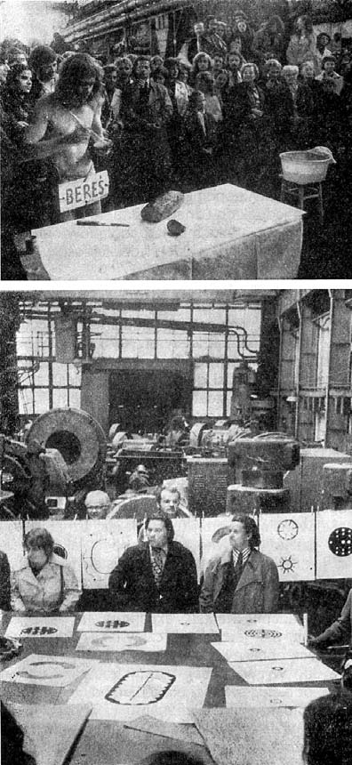
il. 2 Akcja plastyczna „Sztuka i Praca. Wernisaż u Szadkowskiego”, 10 V 1975, Zakłady Budowy Maszyn i Aparatury im. S. Szadkowskiego w Krakowie, u góry: akcja plastyczna Jerzego Bere- sia, u dołu: wystąpienie Grupy „Q”; za:
T. Gryglewicz, Akcja plastyczna „Sztu- ka i Praca”, „Biuletyn Rady Artystycznej ZPAP” 1975, nr 3, s. 67

il. 3 Grupa ASPUJ, „2 na 3”, Zakłady Budowy Maszyn i Aparatury im. Szad- kowskiego, Kraków 3 II 1976. Fot. ar- chiwum ASPUJ M. Bundzewicz, dzięki uprzejmości A. Gebhardt-Gądek

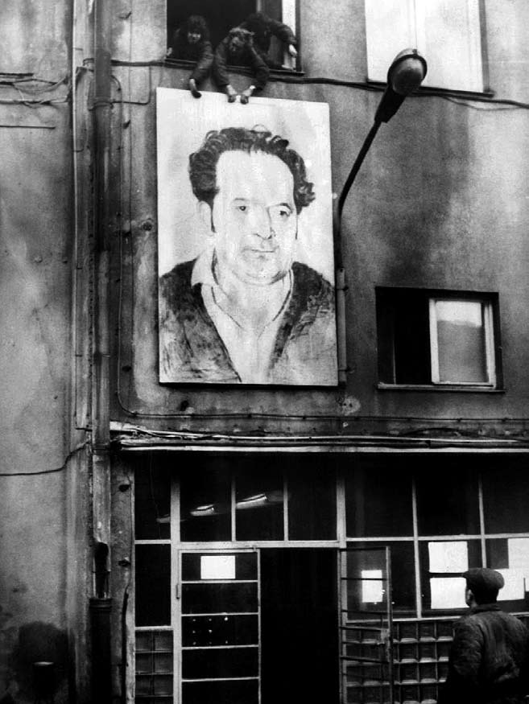

ru dadaistycznego, takie jak Koncert Hugo Balla lub Ursonate Kurta Schwittersa, albo inne dzieła, utrzymane w klimacie groteski i absur- du – Samuela Becketta czy Witolda Gombrowicza. Prócz owych działań, o wymiarze raczej kameralnym, obszarem akcji ASPUJ stała się rów- nież przestrzeń publiczna. Jako grupa związana z ruchem studenckim, uczestniczyła w ogólnopolskich festiwalach szkół artystycznych, co czę- sto miało charakter interwencji w tego typu przestrzeń. Projekt Bundze- wicz i Hudzik pt. „Alergia” został zrealizowany na Festiwalu w Nowej Rudzie w 1975 r. i powtórzony w Krakowie na trasie: budynek ASP na Placu Matejki – akademik ASP przy ulicy Juliusza Lea (wówczas Feliksa Dzierżyńskiego). Akcja polegała na wprowadzeniu w otoczenie architek- toniczne oraz do wnętrz – a nawet na ciała uczestników – powtarzają- cych się motywów, takich jak pasy (dostrzegam w tym inspirację pasami Daniela Burena), stanowiących pewnego rodzaju moduły. Bardziej roz-

budowaną interwencję w przestrzeń miejską grupa ASPUJ zrealizowała 20 VI 1976 na festiwalu w Cieszynie, prowadząc na tamtejszym Rynku Starego Miasta „Ćwiczenia z teorii pola sztuki”, polegające na wciągnię- ciu do swoistej gry artystycznej, utrzymanej w poetyce dadaistycznej, widzów i przechodniów. „Ćwiczenia...” składały się z takich akcji jak:
„Ścieżka sztuki”, „Kawiarnia artystów”, „Chodzące plakaty”, „Społecz- ny ogląd ejdetyczny”, „Telewizja”, „Wieczór poezji”, „Spotkanie trzech braci przy studni”, „Otwarta wystawa zużytych dzieł sztuki”.
Festiwale studentów szkół artystycznych organizowane w latach
70. XX w. często były polem interwencji plastycznych w przestrzeń miej- ską lub wnętrza publiczne. Przykład tego typu działań stanowią wystą- pienia krakowskiego artysty Wincentego Dunikowskiego-Duniko (rocz- nik 1947), należącego do pokolenia wówczas młodych twórców kręgu konceptualnego. Na Festiwalu Sztuki w Nowej Rudzie w 1973 r. Duni- kowski-Duniko zorganizował interwencję artystyczną pt. „Ktokolwiek wie”, polegającą na wprowadzeniu napisów o tytułowym brzmieniu do sklepu mięsnego, a także „dezinformującą” akcję „Labirynt – zamalo- wywanie tabliczek ulic”.
Inne zbiorowe działania Grupy ASPUJ rozgrywały się w przestrze- niach zamkniętych, głównie w galeriach Krakowa. Były to działania utrzymane na ogół w klimacie teatru absurdu, takie jak zespołowe kleje- nie modelu zamku na Hradczanach w Galerii Mały Rynek 20 XII 1977, za- tytułowane w sposób pseudonaukowy „Społeczne determinanty procesu wycinania i klejenia” i mające jako kontekst plan rekonstrukcji Zamku Warszawskiego. Małżeństwo Sztabów kontynuowało działalność w pro- wadzonej przez nich w latach 1979–1981 autorskiej galerii w piwnicach siedziby Związku Literatów Polskich przy ul. Kanoniczej 7 w Krakowie, gdzie odbywały się akcje plastyczne Beresia, a także młodszych od niego krakowskich twórców artystycznej sceny lat 70. XX w.: Marka Chlandy, Artura Tajbera oraz Władysława Kaźmierczaka, eksplorujących w swo- ich pracach instalacyjnych zagadnienie relacji przestrzennych, a także podejmujących inne działania interweniujące w przestrzeń publiczną. Do takich działań zaliczyć można m.in. pochodzącą z lat 1976–1979 serię
„Autotransformacji ulicznych” Kaźmierczaka, w których utożsamiał się on z różnymi wyróżniającymi się z tłumu ulicznego postaciami: pucy- butem, sprzedawcą gazet, żebrzącym niewidomym, śpiącym na ławce bezdomnym. „Autotransformacje” te na ogół kończyły się wylegitymo- waniem artysty przez funkcjonariuszy Milicji Obywatelskiej. Najczęś- ciej jednak akcje plastyczne owych twórców, podobnie jak działających w Krakowie reprezentantów starszego pokolenia – Beresia czy Zbignie- wa Warpechowskiego – odbywały się w przestrzeniach galerii mieszczą- cych niewielką liczbę widzów 6. Ograniczony odbiór dzieła stanowił jed- ną z przyczyn dopuszczania do jego realizacji przez cenzurę. Wymienieni performerzy uprawiali również sztukę instalacji artystycznych.
Chlanda, Tajber i Kaźmierczak przynależeli do grupy młodych artystów biorących w latach 70. XX w. udział w dwu „Wystawach Ab- solwentów” – w r. 1977 i 1979, prezentujących twórczość młodych arty-

6 Pewne próby wyjścia poza przestrzeń galeryjną w przestrzeń miejską w trakcie działań o charakterze akcjonistycznym podejmowała grupa tzw. hippisów, zgro- madzonych wokół K. Niemczyka, którzy sekundowali happeningom (np. „Lekcji anatomii wedle Rembrandta”) T. Kanto- ra. Postać Niemczyka przypomniało wy- danie przez Korporację „Ha!art” jedynej jego książki (Kurtyzana i pisklęta, czyli Krzywe zwierciadło namiętnego działa- nia, albo inaczej Studium chaosu. Traktat o życiu Krzysztofa Niemczyka na użytek młodych pokoleń, red. A. Ptaszkowska,
M. Hernas, P. Marecki, Kraków 2007)
�
wraz z wspomnieniami o nim. Działania owe spotykały się zawsze z ostrą reak- cją Milicji Obywatelskiej. O tych akcjach i szerzej – o sytuacji w krakowskim ruchu artystycznym w okresie wydarzeń mar- ca 1968 traktował mój referat „The stu- dents’ revolt in March 1968 in Cracow and its artistic consequences”, wygłoszony 26 IV 2008 w Krakowie na sesji „The Le- gacy of 1968 for contemporary Central Eastern Europe and Beyond”, zorgani- zowanej ramach programu „Social East. Forum on Art and Visual Culture of Eastern Europe” (MIRIAD – Manchester Metropolitan University) we współpracy z Instytutem Historii Sztuki UJ. Materia- ły posesyjne, niestety, nie ukazały się. Wersję polskojęzyczną referatu opubli- kowałem pt. Bunt studencki marca 1968 w Krakowie i jego konsekwencje arty- styczne („Quart” 2011, nr 3).

7 Cyt. za: J. Niewiara, op. cit., s. 64.
�

8 J. M. Stokłosa w swoich wspomnie- niach (Krzysztofory, [w:] Grupa Krakow- ska. Dokumenty i materiały, red. J. Chro- bak, cz. 5, Kraków 1992, s. 6) wymienia takie działania Drugiej Grupy w Galerii Krzysztofory, jak „Jod”, „Ixi” i „Kwarc” (w tym ostatnim po raz pierwszy poja- wił się motyw przeniesienia piasku do wnętrza – była nim salka kawiarni przy Galerii Krzysztofory „zamieniona [...] w piaszczystą plażę”). Wszystkie te trzy akcje miały miejsce w r. 1968.
stów, którzy ukończyli studia i ubiegali się o pełne członkostwo w ZPAP. Możliwość tę stwarzała im przynależność do Koła Absolwentów tegoż związku. Trzeba przypomnieć, że pełne członkostwo w ZPAP wiązało się z szeregiem przywilejów, takich jak udział w wystawach organizowanych przez związek, dostęp do relatywnie tanich materiałów artystycznych, sprzedawanych z przydziału na legitymację związkową w wydzielonym sklepie przedsiębiorstwa DESA, czy szansa ubiegania się o pracownię (niektóre spółdzielnie mieszkaniowe w ramach umowy z ZPAP prze- znaczały część pomieszczeń strychowych na ten cel). Jednakże utwo- rzenie Koła Absolwentów spotkało się z krytyką, której wyrazem była m.in. akcja Kaźmierczaka „W biegu” z r. 1979, przeprowadzonej na wy- stawie „Stan robót”. Kuratorem tej wystawy był notabene Chlanda.
Innym twórcą startującym w latach 70. XX w., przynależącym do generacji artystycznej określanej czasami mianem „pokoleniem ab- solwentów”, którego dzieła funkcjonowały w obszarze tendencji anty- malarskich: performance’u, sztuki konceptualnej i instalacyjnej, był Maciej Jerzmanowski. Zwrócił on na siebie uwagę, prezentując pracę pt. Peryskop na ekspozycji „Rzeźba Roku 1977” w galerii BWA w Krako- wie. Peryskop ów umożliwiał obserwację tego, co się działo na zewnątrz galerii na krakowskich Plantach, gdyż wąskie okna sali wystawowej, które znajdowały pod jej samym stropem, były poza zasięgiem zwiedza- jących. Jerzmanowski przeprowadził także kilka akcji interweniujących w przestrzeń społeczną, w których posługiwał się skuteczną i jedynie dostępną w realiach politycznych tych lat bronią krytyczną, jaką sta- nowiła poetyka ironii. Umieszczał w różnych miejscach publicznych wytworzone przez siebie z materiałów tekstylnych przedmioty o kształ- tach geometrycznych (akcja „Ping-pong”, 1975) lub pojawiał się w dziw- nym stroju (białym kombinezonie), w czarnych olbrzymich okularach i z czterometrową tyczką w ręce w różnych punktach miasta, będących niekiedy pod szczególną kontrolą – jak np. chodnik przed konsulatem ZSRR, co wiązało się z pewnym realnym ryzykiem (akcja „Spacer”, 1977). Towarzyszył mu fotograf, dokumentujący działania artysty i re- akcje przechodniów na nie. Inny wariant wystąpień plenerowych Jerz- manowskiego stanowiło oplątywanie sznurkiem ustawionych w trójką- cie ludzi („Motanie I”, „Motanie II”, „Motanie III”, 1979). Jerzmanowski był także autorem realizacji o charakterze instalacyjnym, określanych w tych czasach częściej terminem „environment”, takich jak Kartonowe ogrody, w których testował pojęcie przestrzeni „pananektującej i nie- dostępnej” 7. Poprzez zapełnienie podłogi galerii tekturowymi stożkami uniemożliwiał zwiedzającym swobodne poruszanie się po wystawie.
Wykorzystanie przestrzeni w sztuce akcji obserwować można było w latach 70. XX w. również w realizacjach Drugiej Grupy, założonej w 1967 r. przez braci bliźniaków Lesława i Wacława Janickich oraz przez Jacka Stokłosę: byli oni o kilka lat starsi od wymienionych już artystów. Druga Grupa dokonała szeregu akcji na terenie Galerii Krzysztofory, łą- cząc happening z elementami sztuki konceptualnej 8. Przykładem dzia- łań interaktywnych tego zespołu, anektujących przestrzeń galeryjną

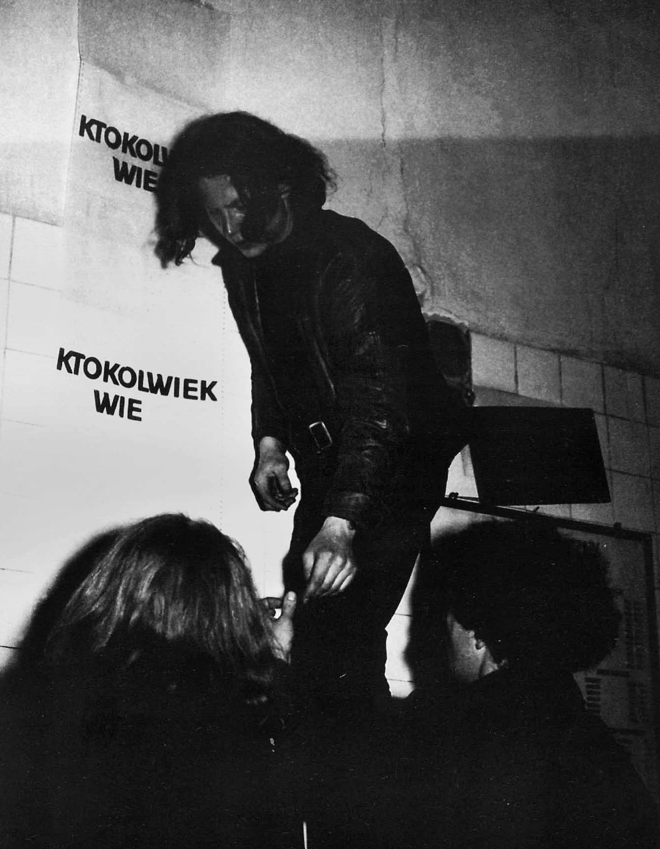

il. 4 W. Dunikowski-Duniko, „Ktokolwiek wie”, montaż wystawy tekstów w sklepie mięsnym, Festiwal Sztuki, Nowa Ruda, 1973; za: Wincenty Dunikowski-Duniko: Retrospektywa „Moją najlepszą...” [kat. wystawy], 23 VI 1995 – 30 VIII 1995, Galeria Sztuki Współczesnej BWA w Krakowie (ob. Bunkier Sztuki), red. W. Dunikowska, K. Głuchowski, Kraków 1995, s. 83

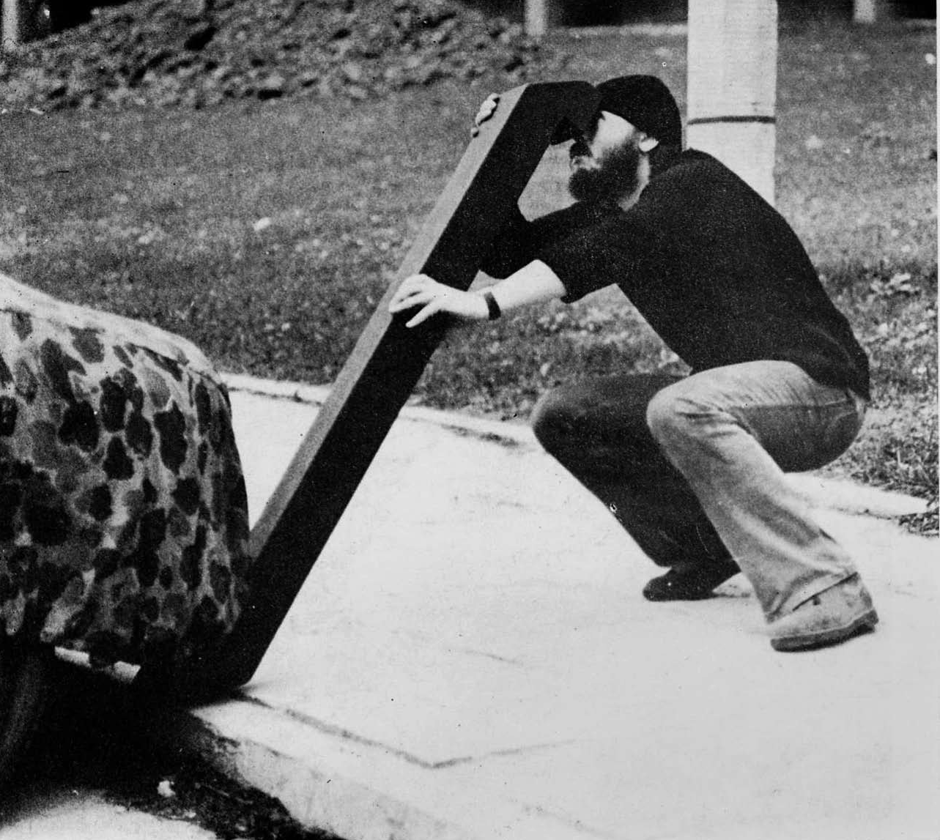

il. 5 M. Jerzmanowski, Peryskop; za: Rzeźba roku Polski południowej 1977 [kat. wystawy], III 1978, Kraków – Pawilon Wystawowy BWA (ob. Bunkier Sztuki), red. J. Szczurek, Kraków 1978, il. 34

i wciągających publiczność do aktywności na polu artystycznym, była jej akcja na terenie Galerii B w Nowej Hucie, pt. „Pierwsze nienaturalne złoże kamieni szlachetnych”. W pięciu tonach piasku rzecznego, prze- transportowanego do wnętrza galerii, członkowie grupy zakopali pewną liczbę syntetycznych kamieni szlachetnych, a następnie zaproponowali eksploatację złoża zwiedzającym.
Przestrzeń jako składnik dzieła sztuki, a więc jako czynny materiał artystyczny, stanowi z natury rzeczy główny element realizacji o cha- rakterze rzeźbiarskim. Dlatego operowanie aktywną przestrzenią miało miejsce w dekadzie lat 70. XX w. na wystawach rzeźby, takich jak co- roczne przeglądy „Rzeźba Polski Południowej”, nie tylko w pracach in- stalacyjnych wymienionych już twórców: Chlandy, Jerzmanowskiego, Kaźmierczaka czy Tajbera, którzy nie studiowali rzeźby, ale też u osób wykształconych w tym kierunku, odrzucających tradycyjną bryłę i tech- niki właściwe dla tej dyscypliny i wychodzących swoimi realizacjami w przestrzeń publiczną. Do takich rzeźbiarzy, posługujących się nie- rzeźbiarskimi materiałami i przedmiotami realnymi, adaptowanymi w strukturę dzieła na zasadzie assemblage’u, oraz wkraczającymi z włas- nymi pracami, często interaktywnymi, w przestrzeń publiczną, należał Porczak, związany ze środowiskiem ASPUJ oraz galerią Sztabów.
Podobnie socjologiczne ramy działania, wyznaczyła sobie aktywna w latach 1976–1981 Grupa M.U.R. (skrót do Metodycznego Ulepszania Rzeczywistości): Jerzy Witkowski, Andrzej Ciepłucha, Wiesław Szczerba, Barbara Zambrzycka-Śliwa, Aleksander Śliwa, Mieczysław Żubrowski. Część z nich była absolwentami kierunku rzeźby 9. Grupa ta stworzyła wiele realizacji o charakterze instalacyjnym, opartych także na podłożu konceptualnym, nastawionych na operowanie przestrzenią, a mających na celu założone teoretycznie ulepszanie rzeczywistości. W swoim mani- feście członkowie tego zespołu pisali, że owo ulepszanie „to poszerzanie znaczenia o jego nieokreśloność. [...] Nieokreślony obszar oznaczony ter- minologią artystyczną może być pretekstem do estetycznych igraszek i wycieczek z bagażem znaczeń poza ich sens” 10.
Mając świadomość, że przedstawione przykłady działań artystycz- nych można byłoby uzupełnić wieloma innymi oraz podbudować dys- kurs argumentacją teoretyczną, należy na koniec tej krótkiej prezentacji skonstatować, iż problematyka przestrzeni stanowiła kluczowy wątek w sztuce krakowskiego środowiska lat 70. XX w., zgodnie z tendencja- mi dominującymi w sztuce światowej tej dekady. Dotyczyło to zarówno przestrzeni dzieła sztuki, jak i dzieła sztuki w przestrzeni. Także prze- strzeni konceptualnej, bytującej na poziomie teoretycznym, mentalnym i hipotetycznym. Przestrzeni niemożliwej, jak w przypadku Kantora, bądź rytualnej: casus Beresia.
W niniejszym tekście zaakcentowane zostało dążenie nurtu ar- tystycznego zrywającego z tradycyjna estetyką obrazu malarskiego i rzeźbiarskiego do przekraczania granicy przestrzeni oswojonej ze sztu- ką – pomieszczeń galerii lub sal wystawowyh – i przechodzenia w otwar- ty obszar publiczny. Próby takie podejmowano w obrębie polskiej sztuki

9 W ramach grupy M.U.R. – której skład zmieniał się na poszczególnych wysta- wach – absolwentami wydziału rzeźby byli A. Śliwa i B. Zambrzycka-Śliwa.

10 Cyt. za: J. Niewiara, op. cit., s. 66.
�

powojennej – poza incydentami wcześniejszymi – w drugiej połowie lat
60. XX w., niewątpliwie pod wpływem akcjonizmu amerykańskiego i eu- ropejskiego, lecz dopiero następna dekada upowszechniła te dążenia.
Jednakże polska sztuka działała w innych ramach ustrojowych, co wymusiło na niej odmienną od zachodniej strategię wobec przestrzeni, w której pragnęła zaistnieć. Przestrzeń publiczna państwa autorytarne- go znajdowała się w stanie permanentnego nadzoru (by przywołać poję- cie spopularyzowane przez Michela Foucaulta). Dlatego artyści stosowali różne wybiegi, aby uzyskać do niej dostęp. Opierając się na oficjalnych, akceptowanych przez władzę instytucjach i posługując się starymi ha- słami lewicowej awangardy, zakładającymi konieczność związku sztuki z przemysłem, lub sięgając po ideę upowszechniania sztuki, legitymi- zowali swoje działania w oczach rządzących. Czasem także przenikali w przestrzeń publiczną, nie starając się o uzyskanie przyzwolenia od czynników oficjalnych. Artysta znajdował się wtedy w klasycznej sytua- cji transgresyjnej, narażając się na opresyjną kontrreakcję władzy.
Incydentalna, i w pewnym sensie kuriozalna, akcja plastyczna
„Sztuka i praca” w zakładach Szadkowskiego znalazła, paradoksalnie, swoją kontynuację w okresie Solidarności w działaniach artystów współ- pracujących z robotnikami na terenie zakładów produkcyjnych. Jest to jednak odrębny temat, dotyczący następnej dekady – lat 80. ubiegłego stulecia.

prof. dr hab. Tomasz Gryglewicz
Kierownik Zakładu Historii Sztuki Nowoczesnej w Instytucie Historii Sztuki Uniwersytetu Jagielloń- skiego, członek Stowarzyszenia Historyków Sztuki w Polsce, Komisji Historii Sztuki PAU i Mie d̨ zynaro– dowego Stowarzyszenia Krytyków Sztuki (AICA). Autor książek: Groteska w sztuce polskiej XX wieku (1984), Malarstwo Europy Środkowej 1900-1914. Tendencje modernistyczne i wczesnoawangardo- we (1992), Erotyzm w sztuce polskiej. Malarstwo, rysunek, grafika (2004), Kraków i artyści. Teksty o malarzach i grafikach środowiska krakowskiego drugiej połowy wieku XX (2005), a także licznych artykułów naukowych, recenzji oraz wste p̨ ów do katalogów wystaw z zakresu sztuki końca wieku XIX, wieku XX oraz sztuki bieżącej.

Summary

TOMASZ GRYGLEWICZ/ Space issues in artistic milieu of Krakow in the 1970s

The paper is an attempt at presenting and interpreting actions which took place on the Krakow artistic stage in a particularly specific and distinct decade of the 1970s, when new political authorities with First Secretary of the PZPR [Polish United Workers’ Party], Ed- ward Gierek, introduced policy of being more open towards West, and applied tactics of dosed liberalism towards culture and art. In regard to development of various kinds of action art, such as happening or performance (e.g. Tadeusz Kantor’s happening actions) in the previous decade of the 1960s, also in the 1970s the following generations of artists took an interest in introducing time factor into their performances, and they tended to include the surrounding space, especially open public space, in the spirit of elimination of the barriers between art and life. However, the attempts at stepping beyond the isolated space of a gallery, marked with sacrum of art, as well as unrestrained actions in generally accessible public space were hindered by a constant censorship, and even interventions by militia officers.
Jerzy Bereś’s so called manifestations may be good examples of these problems. Only oc- casionally he was able to leave the gallery space (part of his well-known actions took place in the Krzysztofory Gallery). The artist did not experience this kind of impediments in the West, where he would perform his manifestations in public space with no restrictions of any kind.
In the next part of the paper the author will present less known in Polish art history, fo- cused on the 1970s, attempts at annexing open public space with the aim of art, which took place in Krakow or were created by Krakow artists outside the city. Among the examples we can list a legendary artistic action „Art and Work”, held in the premises of The Stanisław Szadkowski Machinery and Apparatus Construction Works in Krakow, on 10 May 1975; within this action Jerzy Bereś also made his widely commented appearance, entitled by him Meditative Holy Mass. Coming up with an art show on the factory premises used a slogan of humanisation of a work place, what, despite much mistrust, gained ap- proval of the communist authorities.
The actions of the young generation who only began their artistic activity in Krakow in the 1970s, striving to enter the public space, referred to a lesser extent to ideological rhetorics, being rather of an irreverent, or even provocative kind. Often enough these actions took place under cover of student art festivals or union events of the ZPAP [Association of Pol- ish Visual Artists]. Neo-Dada poetics was represented by ASPUJ Group (the abbreviation came from Polish names of the Academy of Fine Arts and the Jagiellonian University) which emerged from the initiative of an art historian, Wojciech Sztaba within Scientific Students’ Association at the Academy in Krakow. The activity of M.U.R. Group [Methodi- cal Improvement of Reality] (Jerzy Witkowski, Andrzej Ciepłucha, Wiesław Szczerba, Bar- bara Zambrzycka-Śliwa, Aleksander Śliwa, Mieczysław Żubrowski), as well as art actions of young performers: Marek Chlanda, Artur Tajber and Władysław Kaźmierczak, and also activity of Maciej Jerzmanowski and Wincenty Dunikowski-Duniko, may also be men- tioned among actionists.
Despite the artistic milieu’s efforts, full and unlimited entrance into the public space could not have happened because of a constant control performed by the communist regime (in spite of some liberal gestures). Full excess to public space was possible no sooner than the political system had been transformed in 1989, however, even though the preventive cen- sorship was abolished, new obstacles and restrictions rose. Nevertheless, it is yet another topic to be considered.

